### Без имениIMG_256Снимок экрана_20230302_194049IMG_256

Жанры :

· Детектив ;

· Фантастика ;

· Приключения;

· Роман ;

· Научная книга;

· Фольклор ;

· Юмор ;

· Техника ;

· Поэзия, проза;

· Детская книга;

· Учебная книга;

· Книги о психологии;

· Хобби, досуг ;

**Raritet На главную Филиалы Наш номера Соцсети Войти**

Отзывы

Избранное

В корзину

**Виноваты звезды**

Автор: [Грин Джон](https://www.labirint.ru/authors/67881/)

Переводчик: [Мышакова Ольга Анатольевна](https://www.labirint.ru/authors/69841/)

Издательство: [АСТ](https://www.labirint.ru/pubhouse/19/), 2022 г.

Серия: [Кино](https://www.labirint.ru/series/28464/)

Жанр: [Молодежная литература  
 Подробнее:](https://www.labirint.ru/genres/3066/)<https://www.labirint.ru/books/437861/>

### Анализ главной страницы

### Создать страницу для онлайн-магазина, там будут продаваться разные книги разного жанра,

1. **Header - это шапка страницы.**



**1 2 3 4 5 6**

1. **Название онлайн книжного магазина - “Raritet”, на самом слове “Raritet” должна висеть ссылка на эту (на главную) же страницу. Находится в левом углу, со шрифтом “Shadow into light”, размер 50px.**
2. **Кнопка “На главную”, при нажатии на эту кнопку мы переходим на главую страницу, но в самой главной странице этой кнопки не будет, она должна выводиться когда пользователь будет на других страницах. Шрифт: “Shadow into light”, размер: 22px.**
3. **Кнопка “Филиалы”, при нажатий на эту кнопку мы переходим на другую страницу, где будут показаны все наши филиалы и их адреса, номера. Шрифт: “Shadow into light”, размер: 22px. Это кнопка будет выводиться во всех страницах.**
4. **Кнопка “Наш номер”, при нажатий на эту кнопку должно всплывать модальное окно с нашими контактами. Это кнопка будет на всех других страницах и естественно должна работать везде. Там должно быть :**
5. **Слово “Позвонить:”**
6. **Наш номер с сим картой ошка.**
7. **Наш номер с сим картой мегаком.**
8. **Наш номер с сим картой билайн.**
9. **Дальше пишем фразу “Нажмите чтобы позвонить на :”(Пишем эту фразу чтобы пользователи догадались нажать на значки).**
10. **Ниже вышесказанной фразы будут значки со ссылкой на наш telegram и whatsApp. И под значками будут слова: “Нам telegram”,“Наш whatsApp”. На словах также должны висеть ссылки (вдруг пользователям там будут удобнее и легче).**

**Позвонить :**

:0 (700) 96-00-78

IMG_256:0 (555) 96-00-77

IMG_256:0 (770) 96-00-77

Нажмите чтобы позвонить на :

 

Нсш telegram Наш WhatsApp

**1**

**2**

**3**

**4**

**5**

**6**

1. **Пятая кнопка это наши соцсети. Если нажать на эту кнопку всплывает модальное маленькое окно с иконками Instagram, Tik tok, Vk.**

**Body - главная часть страницы.**

**Главную часть поделена на три части.**

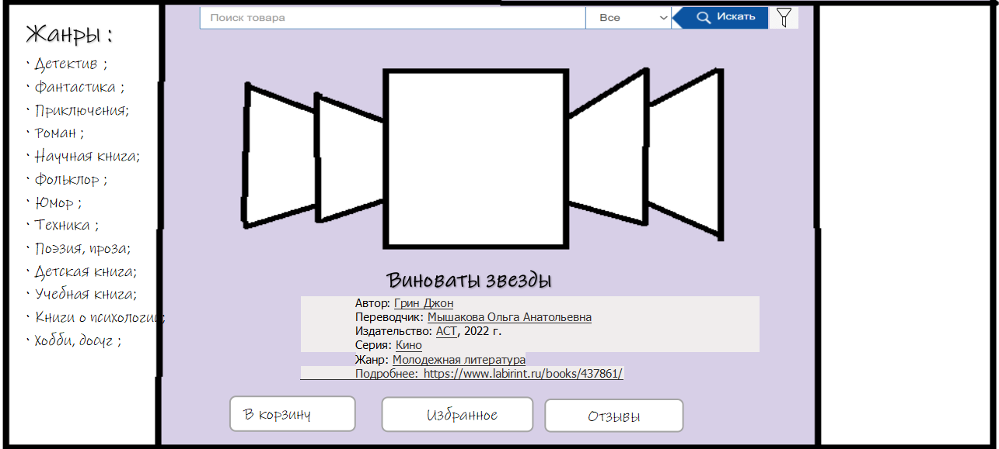

**1.Левая панель 2.Главная часть 3.Правая панель**

1. **Первая часть - левая панель для меню наших книг. Она содержит в себе список жанров. Левая панель будет только на странице “На главную”, в остальных страницах её не будет.**

**На самом вверху будет слово “Жанры :”. При нажатии какого-то определённого вида жанра, перечисленного внизу “Жанры :”, само слово “Жанры :” должно оставаться на месте. И когда пользователь захочет выбрать определённый вид жанра и нажмёт на него, все остальные виды жанра должны исчезнуть и вместо них должен появиться только одно слово “все”, которое может вернуть обратно все жанры, также выбранный жанр должен остаться в зоне видимости под словом “все”. И если выбранный жанр пользователя находится внизу, он должен подняться вверх.**

**До: После того как пользователь выбрал жанр:**

**Жанры** :

· Фантастика ;

· Приключения;

· Роман ;

· Научная книга;

· Фольклор ;

· Юмор ;

· Техника ;

· Поэзия, проза;

· Детская книга;

· Учебная книга;

· Книги о психологии;

· Хобби, досуг ;

**Жанры:**

· все

· Роман

1. **Главная часть - для основного контента.**

**На самом вверху и по центру у нас будет стоять поисковик книг и рядом фильтр.**



**Фильтр**

**Фильтр -**

**Ниже поисковика будет карусель с книгами. У карусели будет главный фон, где будет только одна книга и снизу будет название книги, немного описании, информации, и ниже этого еще будет три кнопки:**

**1. Первая кнопка для корзины “В корзину”, получается нажав на эту кнопку, мы переходим в страницу “Корзина покупок”.**

**2. Вторая, чтобы пользователи могли сохранить понравившиеся им книги, название этой кнопки “В избранное”**

**3. Третья кнопка для прочтения отзыва других читателей под названием “Отзывы”. При нажатии на эту кнопку мы переходим в другую страницу с комментариями пользователей.**

**Комментария будут выводиться по 10 комментариев (Будут выводиться только самые новые, свежие комментария), и с помощью кнопки “Показать еще” каждый раз комментария будут спускаться на 10 комментариев вниз. Также рядом будет кнопка “Написать комментарий”, которая принимает информацию и выводит в зону видимости рядом с другими комментариями.**

**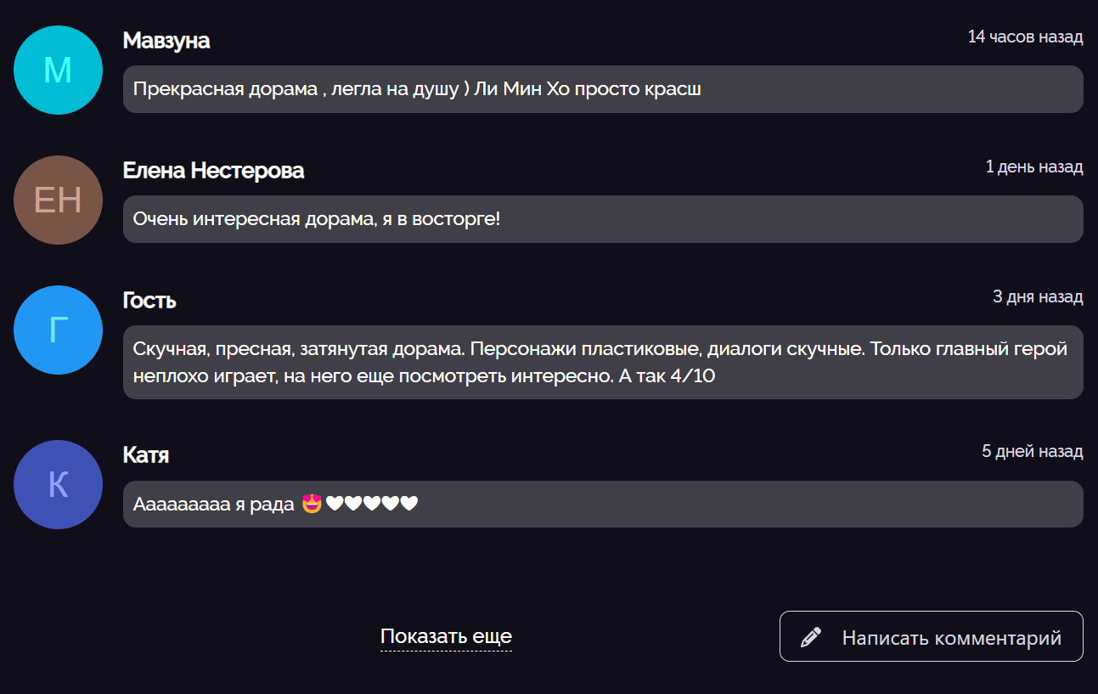**

**3.Правая часть - для рекламы, туда писать ничего не надо. Она останется пустой.**